Тема недели
«Буква Х, звуки [х]- [хь]».
(Подготовила: учитель-логопед Коник Е.И..)

- Уважаемые родители! Вашему вниманию предлагается видеоролик, с помощью которого вы можете познакомить ребенка с буквой Х

Ссылка «Буква Хх»
https://youtu.be/fW2aJr7qeO4
Ссылка «Звуки [х] [х'], буква Хх»
https://youtu.be/-t6mKTtCXrY

- Далее побеседуйте с ребенком, поиграйте в предложенные игры и выполните задания:
Задание 1. Знакомство со звуком [Х].
Взрослый показывает перед зеркалом и объясняет ребенку артикуляцию звука [X]:
-губки и зубки свободны;
-кончик языка опущен вниз, образуя щель для теплого воздуха;
-горлышко «молчит».
Символ звука: дедушка храпит: XXX... .
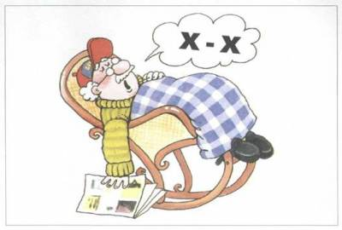
Затем объясняет, что звук [х] петь нельзя,. Этот звук — согласный, твердый, глухой (горлышко «молчит»), поэтому мы обозначаем звук [х] синим кружком. Таким образом ребенок усваивает характеристику звука [х].
Задание 1.2. Фонетическое упражнение.
Девочка греет замерзшие ручки: ХХХХХ... (на плавном длительном выдохе).

Задание 1.3. Дидактическое упражнение «Хлопни в ладошки, если услышишь звук [X] (изолированно, в слогах, в словах)»:
х, п, м, х...; ха, хо, пу...; ах, ом, ух...; хлеб, молоко, батон, мох, ухо..

Задание 1.4. Взрослый предлагает ребенку повторить слоговой ряд:
ах-ох-ух-их; ха-хо-ху-хы...

Задание 1.5. Договорить последний звук в слове. Взрослый называет начало слова, а ребенок — только последний звук в слове.
пету..., пасту..., отды..., запа..., лопу..., горо..., шоро..., стра...

Задание 1.6. Взрослый произносит слова, ребенок повторяет, разделяя на слоги, говорит сколько всего слогов в каждом слове. Определить самые длинные слова. Придумать предложение с каждым словом.
хо-ло-диль-ни-ки; хо-мя-ки; му-хо-мор; хло-пуш-ки; па-ро-ход; хри-зан-те-мы, у-ха.

Задание 2. Знакомство со звуком [хь].
Символ звука: детям весело, они смеются: хьхьхь...
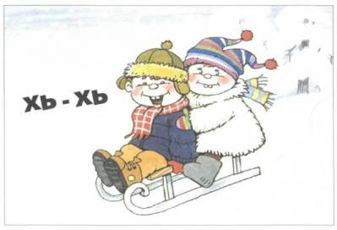
Характеристика звука: согласный, мягкий, глухой, обозначается зеленым кружком.

Задание 2.1. Дидактическое упражнение «Хлопни в ладошки, если услышишь звук [X']»:
хь, мь, пь, хь...; хя, хе, мя, пи...; апь, ахь...; хитрый, молоко, химия, машина, хирург.
Задание 2.2. Повторить за взрослым серию слогов (с выделением голосом любого слога).
хя-хе-хю-хи; ахь-охь-ухь-ихь...
Задание 2.3. Повторить за взрослым ряд слов. Объяснить ребенку значение каждого слова. Разделить эти слова на слоги. Назвать самое длинное и самое короткое слово:
хи-жи-на, хит-рый, хи-рург, хищ-ник, хек.
Задание 2.4. Выучить чистоговорку:
Хи-хи-хи — в поле пели петухи.

Задание 3. Дифференциация звуков [X] — [X'].
Задание 3.1.Дидактическое упражнение «Скажи наоборот»:
ха-хя, хо-...; хю-ху, хи-...
Задание 3.2. Назвать лишнее слово в ряду (по наличию звуков [X] и [X']). Объяснить ребенку значение незнакомых слов:
петух, мухи, хвост; хижина, яхта, хобот.
Задание 3.3.Дидактическое упражнение «Подбери слово по его началу». Назвать первый звук в словах:
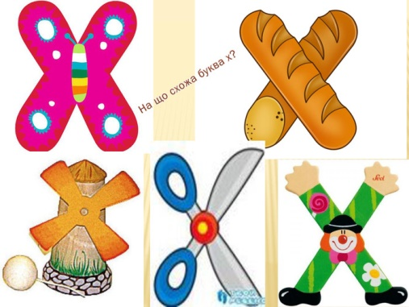
хит-... (-рый, -рость, -рец), хо-... (-бот, -ма, -лод), храб-... (-рость, -рец, -рый).

4. Знакомство с буквой Х

4.1. На что похожа буква X?
4.2. Сделать букву X из пальчиков: скрестить указательные пальцы правой и левой рук.

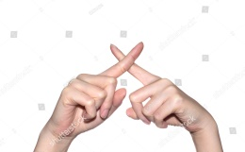

Материалы для печати

1.Запомни!!! ХАРАКТЕРИСТИКА ЗВУКА.
ЗВУК «X» - не поётся, не тянется, преграда во рту есть, согласный, твердый, глухой, обозначается синим цветом
ЗВУК «ХЬ» - не поётся, не тянется, преграда во рту есть, согласный, мягкий, глухой, обозначается зеленым цветом.

2. Раскрась большую букву Х синим карандашом, а маленькую зеленым.

- Напиши букву Х

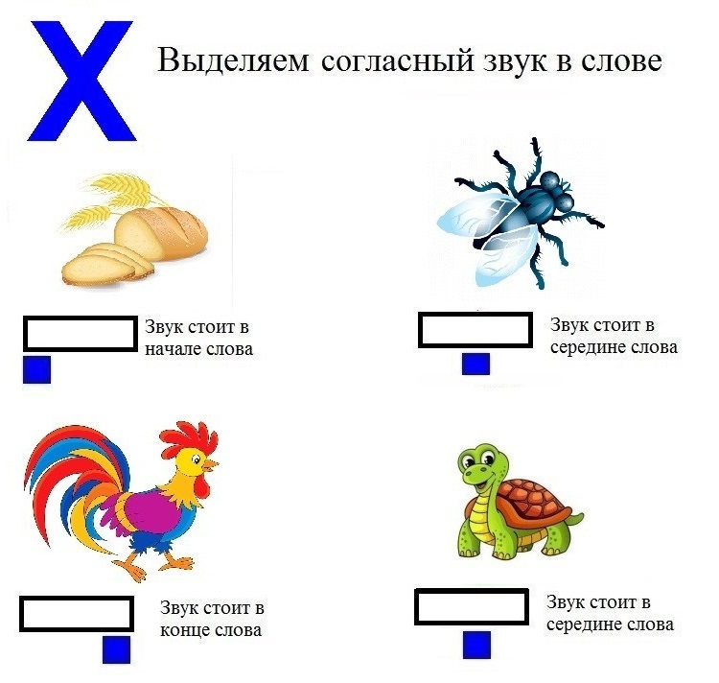
Назови картинки (хлеб, черепаха, петух, муха, холодильник, подсолнух, ухо, сахар, горох), найди место твердого звука Х в словах, закрась подходящим цветом соответствующий квадрат в схеме.
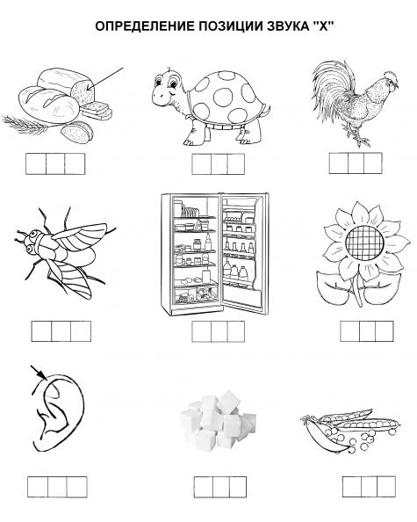

Зачеркни только те картинки в названии которых есть звук [хь], определи его место в слове (хомяк, хата, мухомор, химик, петух, духи)
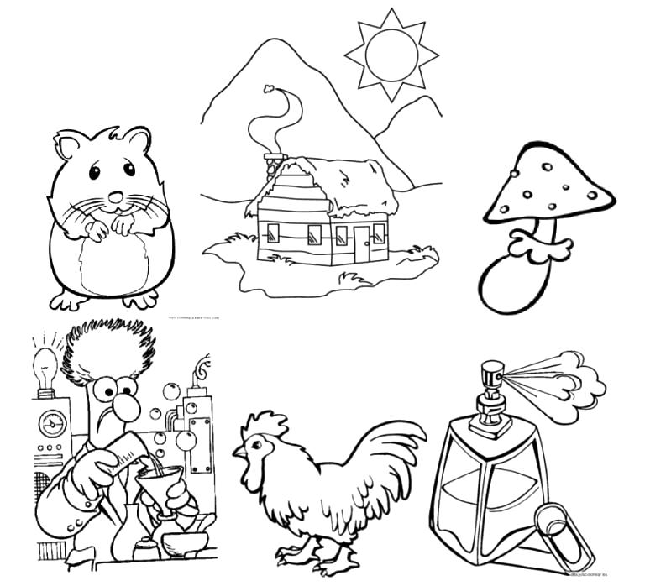

Игры для закрепления темы: звуки [х]-[хь], буква Х
Игры Учим Букву Х (playpack.ru)

Буква Х. Учим букву Х. Задания с буквой Х. (bukvar-online.ru)

Занятие 10 | Уроки Мудрой Совы | Логозаврия: сайт детских компьютерных игр (logozavr.ru)
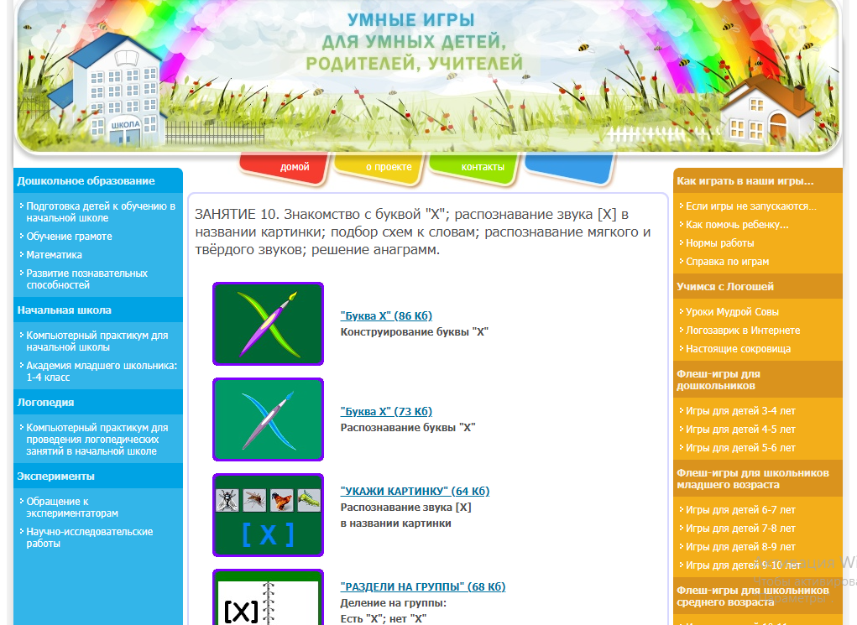
Звук Х | Укажи картинку с заданным звуком | Игры для детей 5-6 лет | Флеш-игры для дошкольников | Игры | Логозаврия: сайт детских компьютерных игр (logozavr.ru)

